[图像疑似翻转、缩放处理？复旦大学附属妇产科医院孙红（Sun Hong）团队论文遭质疑，涉国家自然科学基金资助！](https://mp.weixin.qq.com/s?__biz=MzkzMzc1Nzg1OQ==&mid=2247486516&idx=3&sn=a3bbdb5a65421557fea37cca7eeb30cd)

Figure 查重[Figure查重](javascript:void(0);)2025-04-10 07:31:02上海

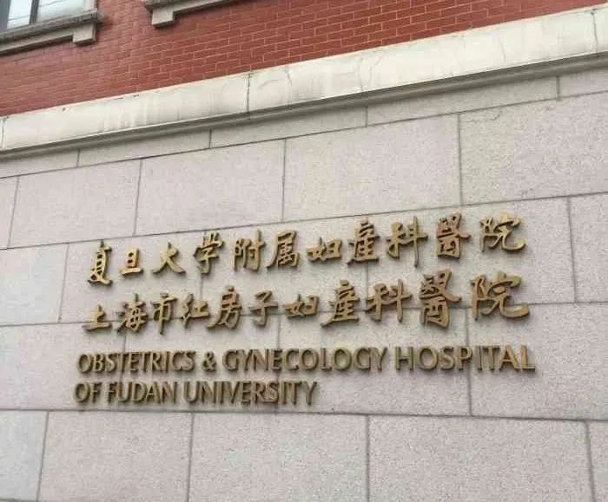

**近日，国际知名学术打假人士 Hoya camphorifolia 在 Puppeer 网站上对一篇题为《SOCS7/HuR/FOXM1 signaling axis inhibited high-grade serous ovarian carcinoma progression》（SOCS7 / HuR / FOXM1 信号轴抑制高级别浆液性卵巢癌进展）的论文提出质疑。**

该论文的通讯作者为 Sun Hong（音译：孙红），疑为复旦大学附属妇产科医院主任医师、教授、妇科副主任、医学博士、博士研究生导师，兼任中华医学会上海分会妇产科专科学会委员、妇科学组组长及中华妇科肿瘤学会青年委员。

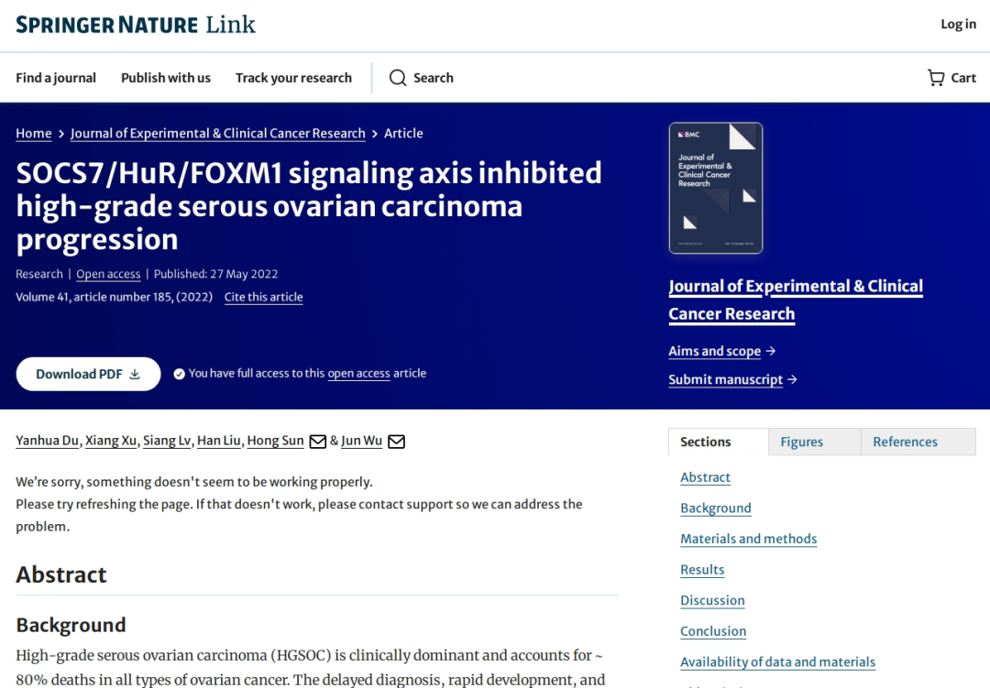

**论文信息：**

**作者：** Du Yanhua; Xu Xiang; Lv Siang; Liu Han; Sun Hong; Wu Jun

**机构：** [1] 复旦大学附属妇产科医院妇科， [2] 上海交通大学医学院，上海市总医院嘉定分院医学检验科，[3] 百色市右江医科大学民族医院病理科

**摘要：**高级浆液卵巢癌（HGSOC）在临床上占主导地位，并且在所有类型的卵巢癌中占80％的死亡。HGSOC的延迟诊断，快速发育和广泛的传播促进了患者的高死亡率和预后不良。细胞因子信号传导7（SOCS7）的抑制剂可以调节细胞因子信号传导并参与细胞周期停滞和细胞增殖的调节，这也可能参与致癌作用。在这里，我们指定研究SOCS7在HGSOC中的功能和机制。方法：通过生物信息学和患者的组织样本分析，检查了SOCS7和HGSOC之间的临床相关性。进行了功能丧失检查，以评估SOCS7在HGSOC的细胞活力，细胞周期和肿瘤生长中的有效性。此外，通过通过蛋白质组学分析和免疫沉淀来鉴定下游蛋白及其相互作用来探索潜在的机制。结果：HGSOC组织中降低的SOCS7的表达与HGSOC患者的临床病理特征和整体存活相关。SOCS7通过抑制癌细胞活力和体内肿瘤生长来充当HGSOC抑制器。抗HGSOC机制涉及SOCS7通过介导其泛素化，HUR对FOXM1 mRNA的调节以及这三个临床相关因素之间的相互作用，涉及SOCS7对HUR的调节作用。结论：SOCS7与HGSOC相关，并通过调节HUR和FOXM1抑制其肿瘤发生，这也表明SOCS7是卵巢癌临床管理的前瞻性生物标志物，尤其是HGSOC。

**来源：**实验与临床癌症研究杂志

**发布日期：**2022年5月27日

**基金支持：**国家自然科学基金[82072892]；上海市自然科学基金[21zr 1454900]；上海市嘉定区重点学科项目[2020-jdyxzdxk-13]

**DOI：**10.1186/s13046-022-02395-1

**质疑信息：**

**Hoya camphorifolia：**

[左]图5I。

[右]图5B来自“同源盒B7通过促进上皮-间质转化(EMT)和激活Src-FAK途径加速胃癌细胞的癌症进展”(吴等2019).

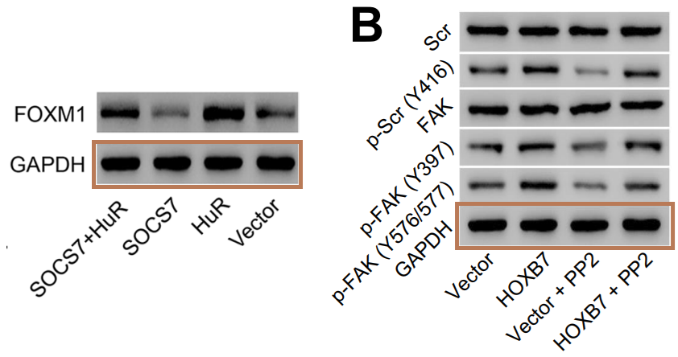

[左]图5E来自“敲除TRIM65通过调节miR-138-5p/ATG7抑制A549/DDP细胞中的自噬和顺铂耐药性”(潘等2019.

[右]图2A。水平翻转以便于比较。

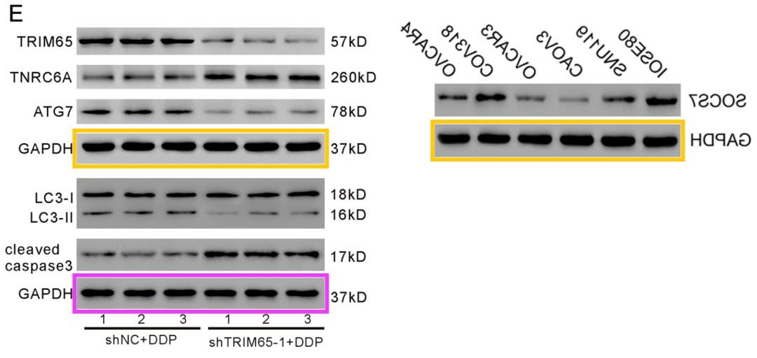

[左]图2C来自“USP49通过DUSP1-JNK1/2信号传导抑制人AC16心肌细胞中缺血-再灌注诱导的细胞活力抑制和凋亡”(张等2019).

[右]图4A.

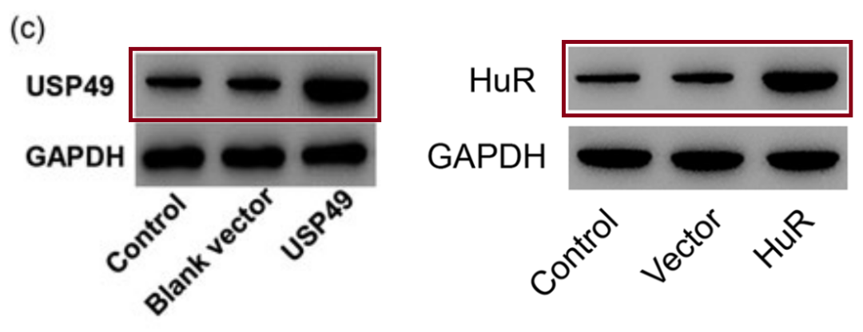

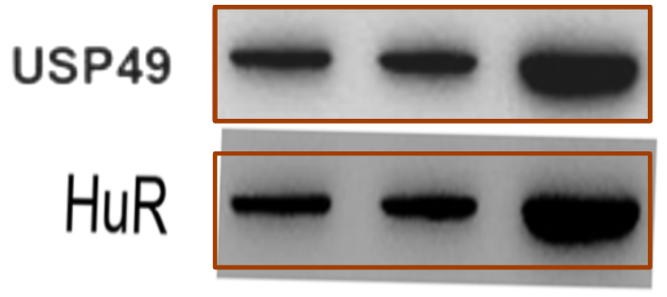

[左]图3G。

[右]图5H来自“FAM46C通过抑制Wnt/β-连环蛋白抑制胃癌”(石等2020).

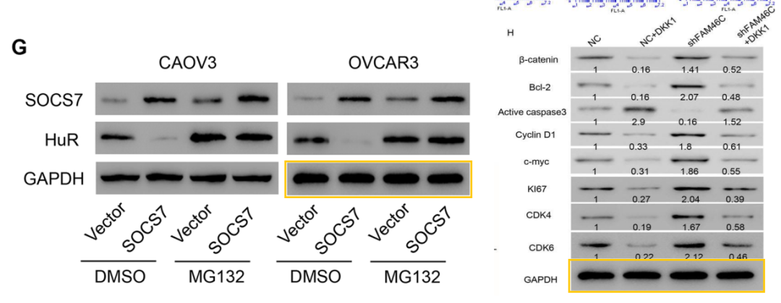

两个载荷控制带出乎意料地相似。这里，调整到相同的比例:

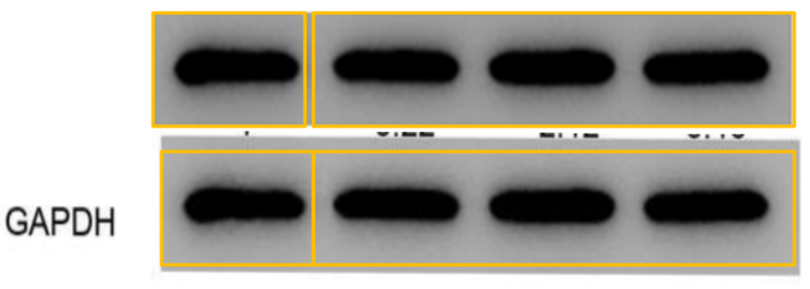

**参考信息：**

https://pubpeer.com/publications/8E50F0071C1FBD84543F1477FD1B49

https://pubmed.ncbi.nlm.nih.gov/35624501/

**联系我们：**

如果您需要使用Figure查重服务，请扫描下方二维码，添加客服微信，了解更多详情。我们将竭诚为您服务，确保您的科研工作更加高效、可信。

